|  |  |  |
| --- | --- | --- |
| **СОГЛАСОВАНО**  Председатель Регионального отделения Общероссийской спортивной общественной организации  «Федерация пулевой стрельбы и стендовой стрельбы «Стрелковый Союз России» в Республике Башкортостан  ____________В.М. Новцев  «___»______________202__ г. |  | **УТВЕРЖДАЮ**  Начальник Управления по физической культуре и спорту Администрации городского округа город Уфа  Республики Башкортостан  ______________Е.В. Сорокин  «___»______________202__ г. |

**ПОЛОЖЕНИЕ о проведении**

**Кубка г. Уфы по стрельбе**

**из пневматического оружия, посвящённого памяти К.И. Золотарёва**

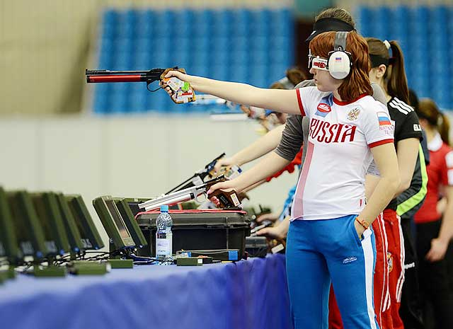

**г. Уфа 2021 г.**

1. **Общие положения.**
2. популяризация и развитие спорта в городе Уфе;
3. пропаганда здорового образа жизни;
4. содействие массовому развитию;
5. воспитание патриотизма и высоких моральных качеств;
6. повышение спортивного мастерства, выявления сильнейших спортсменов;
7. формирование сборных команд.

**II. Место и сроки проведения.**

Место проведения соревнования:

Винтовка: г. Уфа, ул. С. Богородская, 1 СК «Гастелло»;

Пистолет: г. Уфа ул. Д. Юлтыя 6 СШОР № 26

Соревнования проводятся «27» ноября 2021 г.

**III. Организаторы соревнований.**

Общее руководство подготовкой и проведением соревнований осуществляет Управление по физической культуре и спорту Администрации городского округа город Уфа РБ.

Непосредственное проведение мероприятия возлагается на МАУ «Центр развития спорта» г. Уфа РБ, РО ОСОО «Федерация пулевой стрельбы и стендовой стрельбы «Стрелковый Союз России» в Республике Башкортостан,а также Главную Судейскую Коллегию, утвержденную Управлением по физической культуре и спорту Администрации городского округа г. Уфа РБ в составе:

**Главный судья: Новцев В.М. тел. 89174392674;**

**Главный секретарь: Зайнитдинова А.Р. тел*.* 89625410520.**

**IV. Требования к участникам соревнований и условия допуска.**

К участию допускаются спортсмены всех возрастов, имеющие необходимую подготовку и допуск врача.

**V. Программа мероприятия.**

г.Уфа, МБУ СШОР № 26 ГО г. Уфа Р по адресу: ул. Д. Юлтыя, д. 6 (СОШ № 69).

|  |  |
| --- | --- |
| Дата проведения | Наименование |
| 27 ноября | день приезда на соревнования |
| мандатная комиссия |
| пристрелка оружия |
| ПП-40м; ПП-40ж; с 10:00 |
| награждение |

г. Уфа, СК «Гастелло» по адресу: ул. С. Богородская, 1

|  |  |
| --- | --- |
| Дата проведения | Наименование |
| 27 ноября | день приезда на соревнования |
| мандатная комиссия |
| пристрелка оружия |
| ВП-40м; ВП-40ж; с 10:00 |
| награждение |

**VI. Условия подведения итогов.**

Соревнования проводятся по действующим правилам проведения соревнований по пулевой стрельбе.

**VII. Награждение.**

Победители и призеры награждаются грамотами и медалями, учрежденными Управлением по физической культуре и спорту Администрации городского округа город Уфа Республики Башкортостан.

**VIII. Условия финансирования.**

Расходы (услуги по медицинскому обеспечению, приобретение наградной атрибутики) несет МАУ «Центр развития спорта» г. Уфа РБ.

Расходы по командированию участников фестиваля (проезд, суточные, питание, транспортные услуги, сохранение заработной платы в день соревнований) за счет командирующих организаций.

**IX. Обеспечение безопасности.**

В целях обеспечения безопасности участников и зрителей соревнования, разрешается проводить на спортивных сооружениях, принятых к эксплуатации государственными комиссиями, при условии наличия актов технического обследования готовности сооружения к проведению мероприятий. За обеспечение безопасности участников ответственность несут главная судейская коллегия и тренеры-представители команд

Организация и проведение осуществляется согласно рекомендациям по профилактике коронавирусной инфекции (COVID-19) в учреждениях физической культуры и спорта (открытых и закрытых спортивных сооружениях, физкультурно-оздоровительных комплексах, плавательных бассейнах и фитнес-клубах), утвержденным Федеральной службой по надзору в сфере защиты прав потребителей и благополучия человека 22 мая 2020 г., а также в соответствии с рекомендациями Минспорта России от 22.07.2020г. № ОБ – 01 -13/ 5410.

**X. Страхование участников.**

Участие в соревнованиях допускается только при наличии договора (оригинала) о страховании жизни и здоровья от несчастных случаев.

Участники, не имеющие договора о страховании, к соревнованиям не допускаются.

**XI. Подача заявок на участие.**

Предварительные заявки принимаются с «22» ноября 2021г. по «25» ноября 2021г. в мандатную комиссию по адресу: г. Уфа ул. С. Богородская 1, тел. 238-88-33., Д. Юлтыя 6 СШОР №26., тел. 284-40-05.

Основные заявки подаются на месте проведения соревнований.

**Данное положение является официальным вызовом на соревнования.**

**ЗАЯВКА**

На участие в *наименование соревнования*

__________ г.р. от команды ____________________

|  |  |  |  |  |
| --- | --- | --- | --- | --- |
| **№** | **ФИО** | **Дата рождения** | **ФИО тренера** | **Допуск врача** |
| 1 |  |  |  |  |
| 2 |  |  |  |  |
| 3 |  |  |  |  |
| 4 |  |  |  |  |
| 5 |  |  |  |  |
| 6 |  |  |  |  |
| 7 |  |  |  |  |

Допущено _____________ человек Врач _____________________

Представитель команды ___________________________________

Руководитель ____________________________________